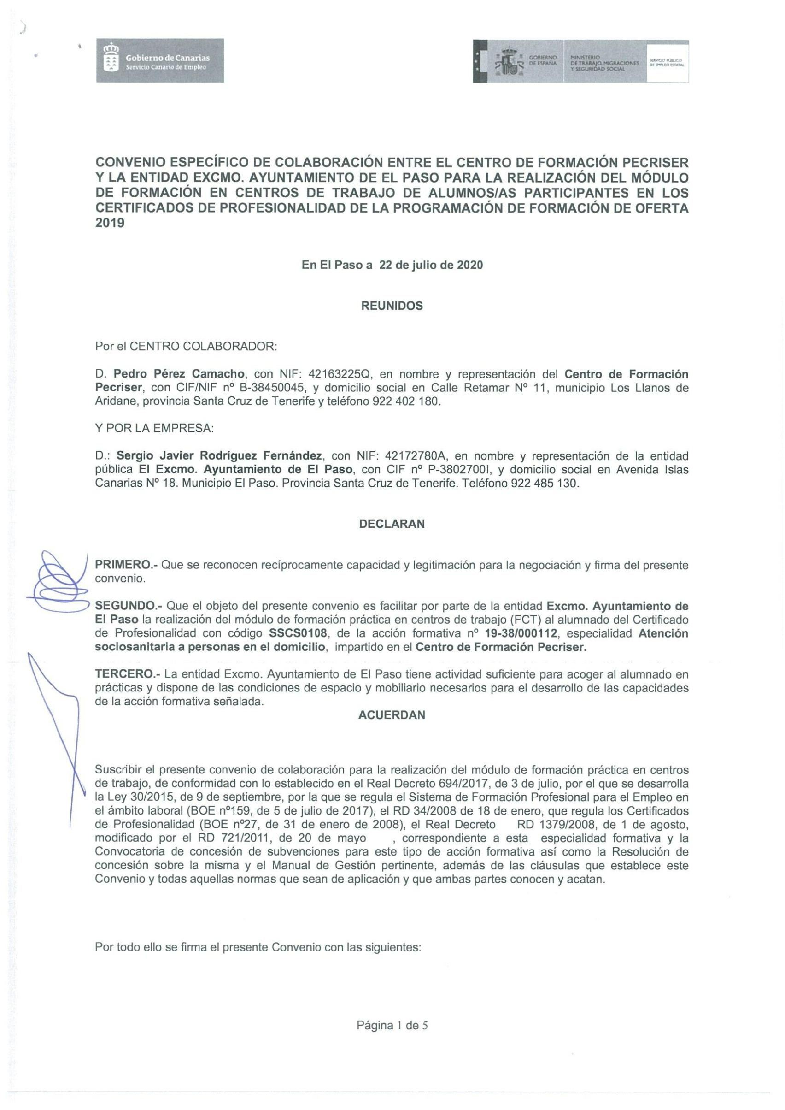
CONVENIO
Número: 12/2020 Fecha: 20-08-2020
Firmado por:
ANA VIOLETA TAÑO FELIPE - Firma Externa
Fecha: 20-08-2020 07:52:21
Código Seguro de Verificación (CSV): D5F543F8325712D594EDFC4AF0D56F83
Comprobación CSV: https://sede.elpaso.es//publico/documento/D5F543F8325712D594EDFC4AF0D56F83
Fecha de sellado electrónico: 18-01-2022 11:37:26 _{Ver sello}
- 1/6 -
Fecha de emisión de esta copia: 18-01-2022 11:37:28

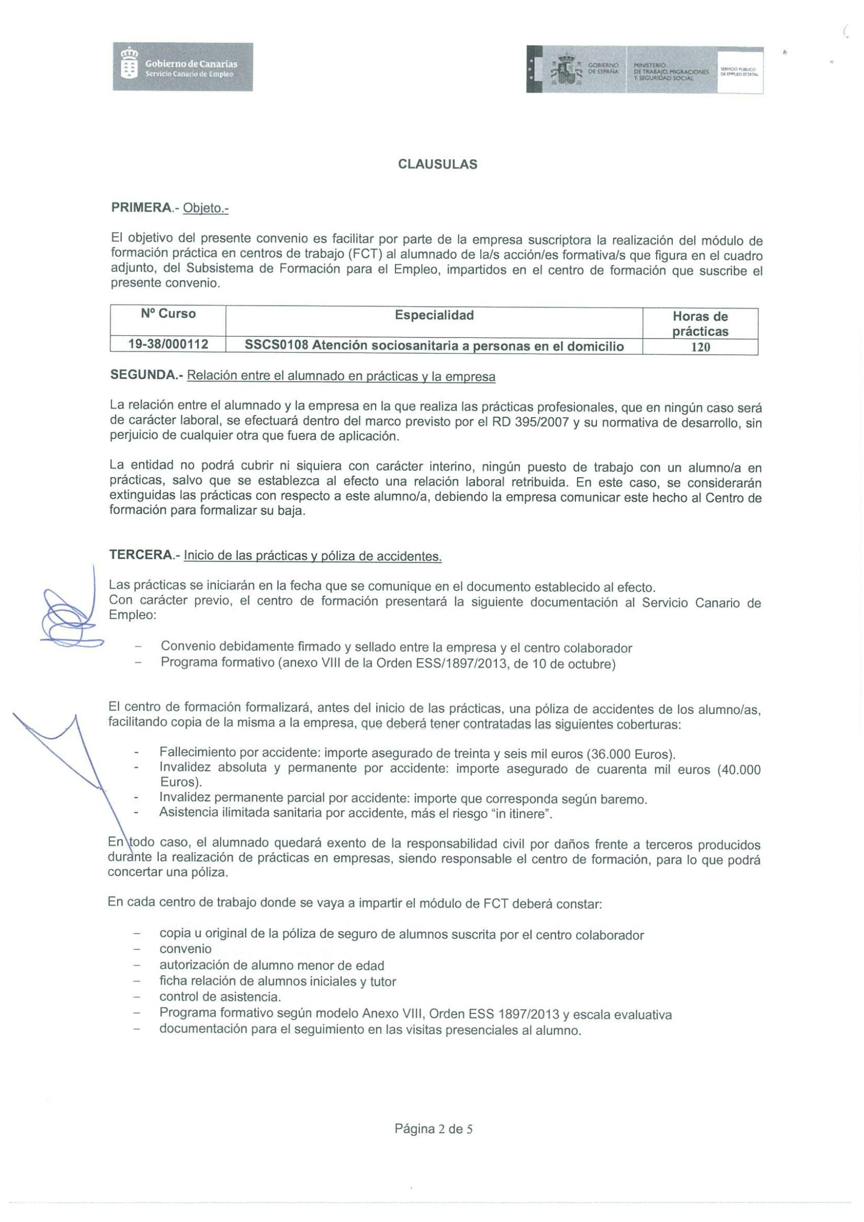
Firmado por:
ANA VIOLETA TAÑO FELIPE - Firma Externa
Fecha: 20-08-2020 07:52:21
Código Seguro de Verificación (CSV): D5F543F8325712D594EDFC4AF0D56F83
Comprobación CSV: https://sede.elpaso.es//publico/documento/D5F543F8325712D594EDFC4AF0D56F83
Fecha de sellado electrónico: 18-01-2022 11:37:26
- 2/6 -
Fecha de emisión de esta copia: 18-01-2022 11:37:28

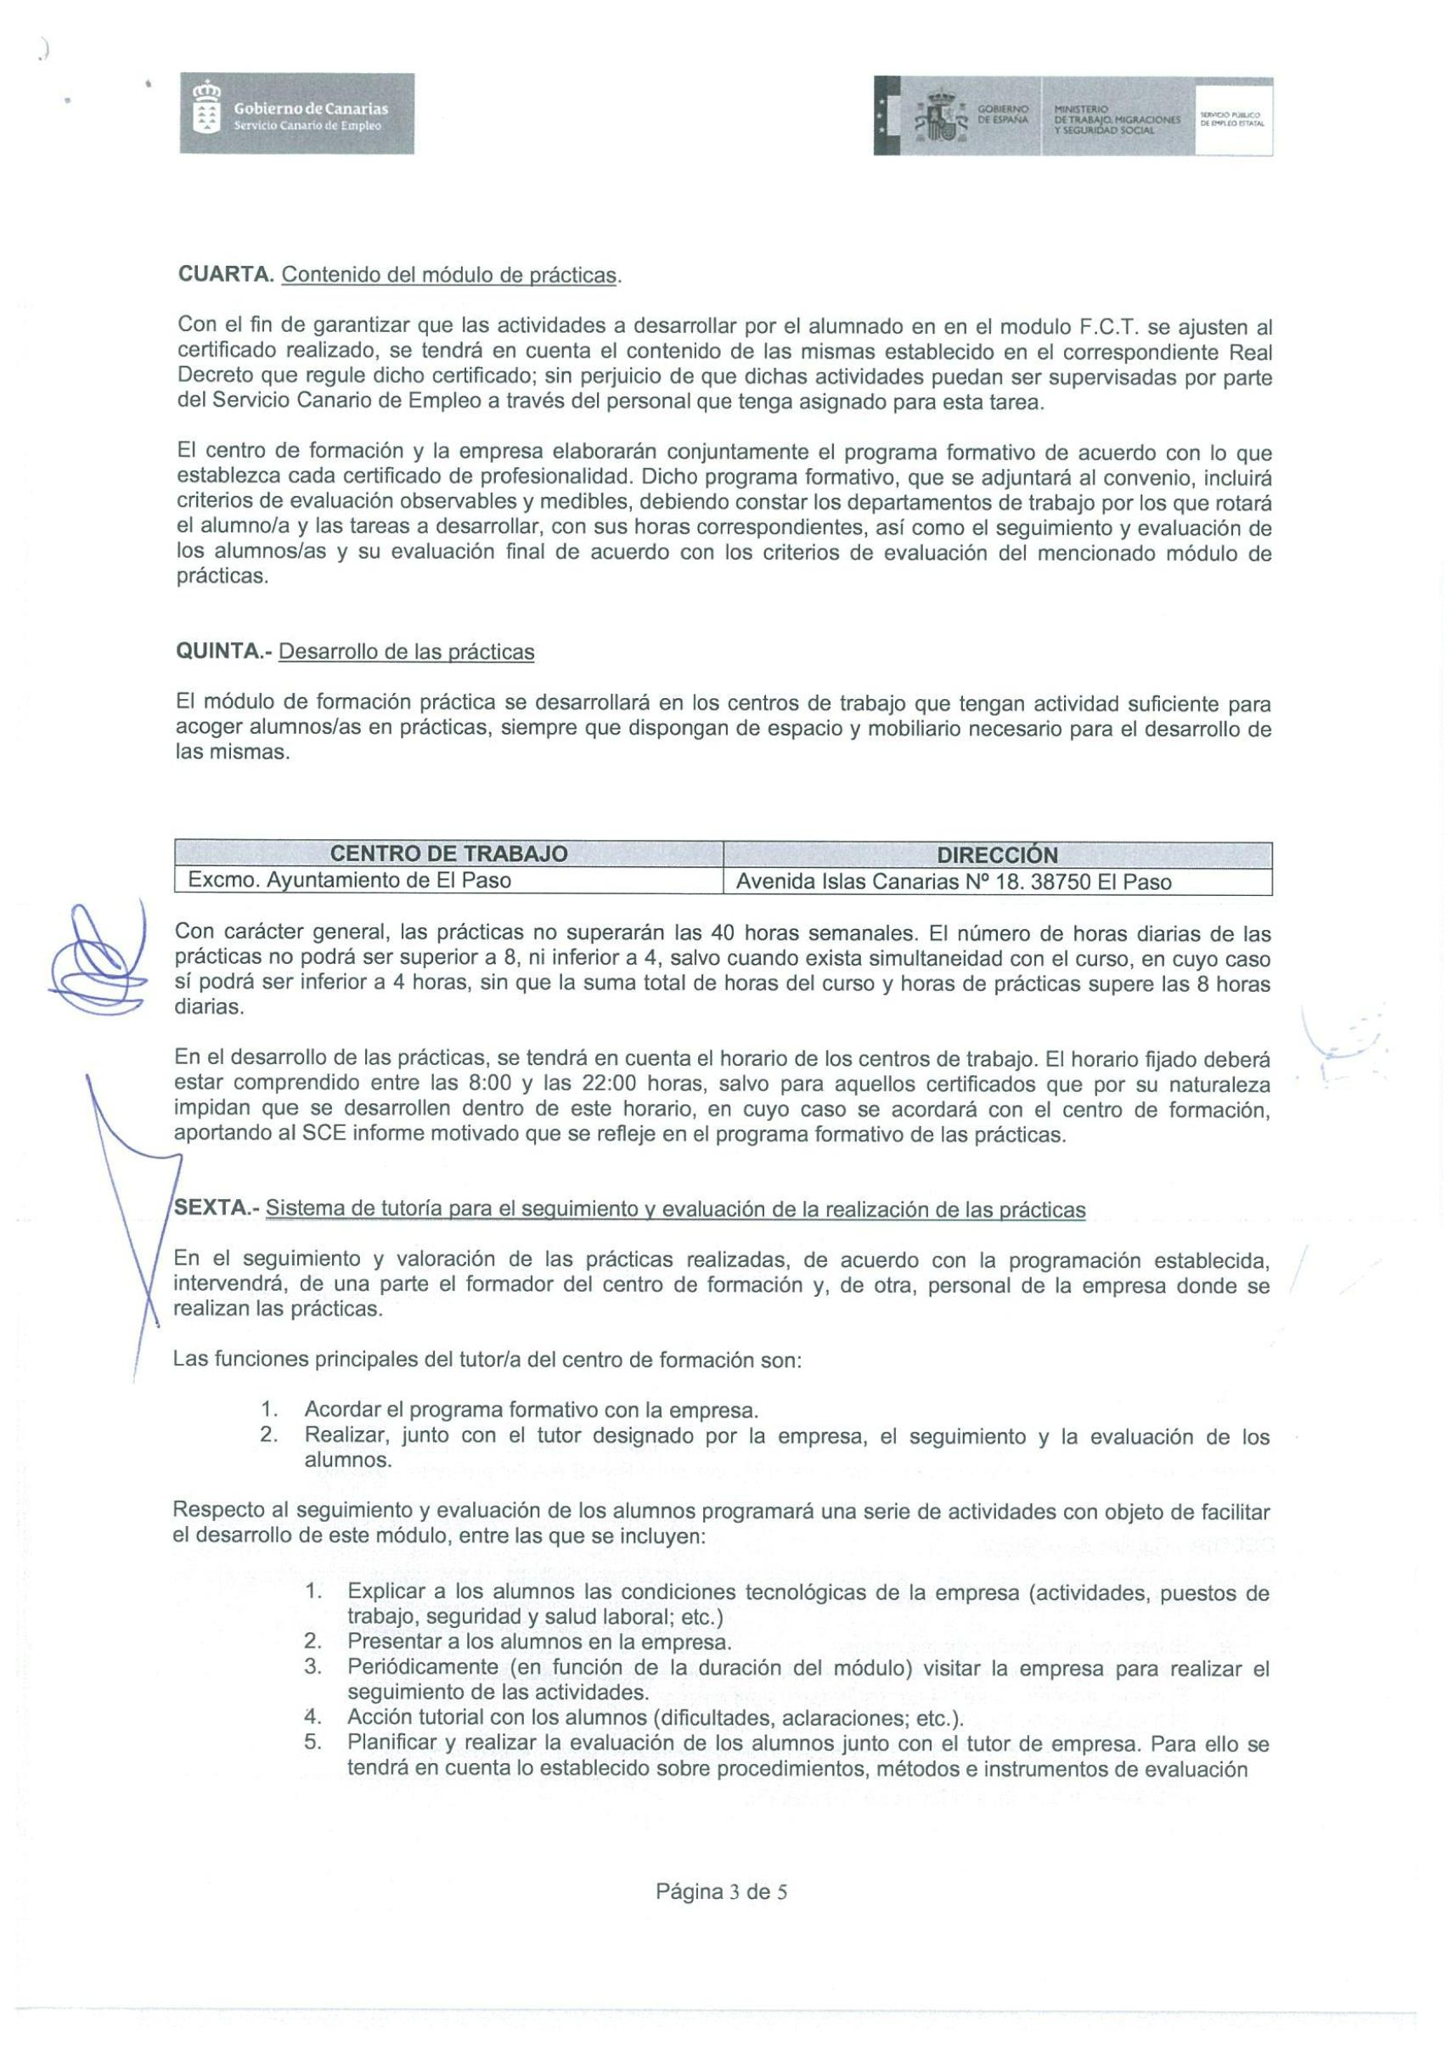
Firmado por:
ANA VIOLETA TAÑO FELIPE - Firma Externa
Fecha: 20-08-2020 07:52:21
Código Seguro de Verificación (CSV): D5F543F8325712D594EDFC4AF0D56F83
Comprobación CSV: https://sede.elpaso.es//publico/documento/D5F543F8325712D594EDFC4AF0D56F83
Fecha de sellado electrónico: 18-01-2022 11:37:26
- 3/6 -
Fecha de emisión de esta copia: 18-01-2022 11:37:28

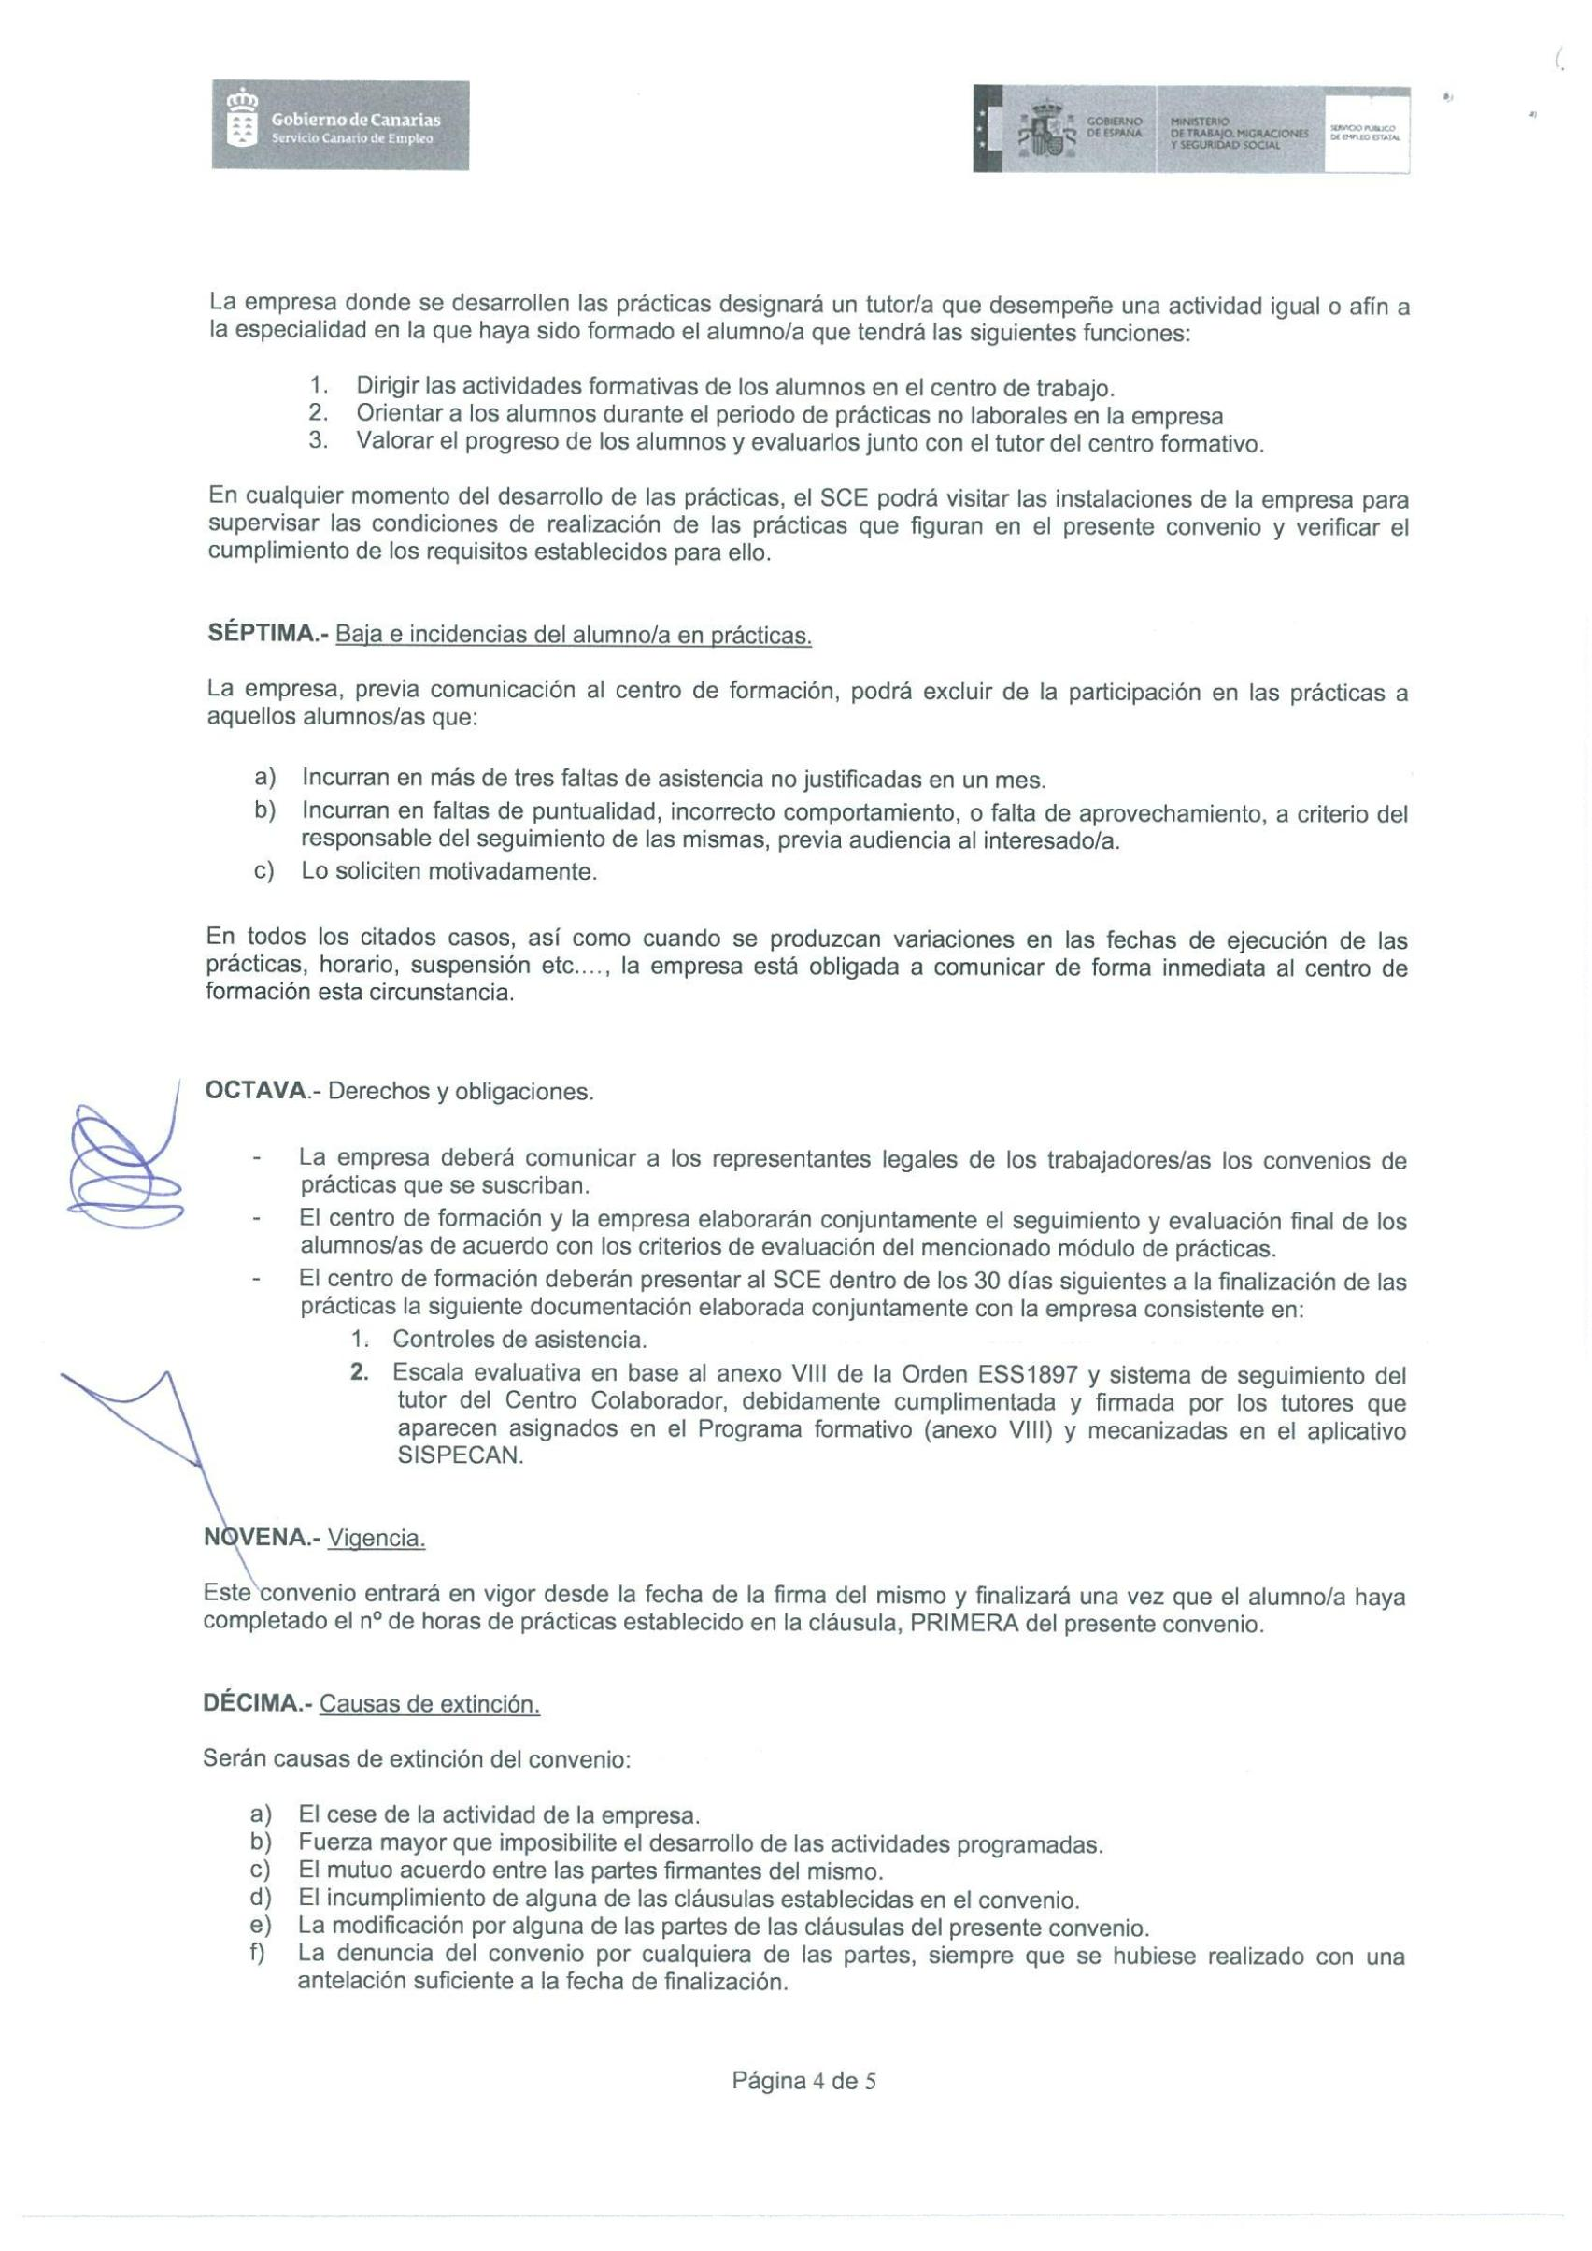
Firmado por:
ANA VIOLETA TAÑO FELIPE - Firma Externa
Fecha: 20-08-2020 07:52:21
Código Seguro de Verificación (CSV): D5F543F8325712D594EDFC4AF0D56F83
Comprobación CSV: https://sede.elpaso.es//publico/documento/D5F543F8325712D594EDFC4AF0D56F83
Fecha de sellado electrónico: 18-01-2022 11:37:26
- 4/6 -
Fecha de emisión de esta copia: 18-01-2022 11:37:28

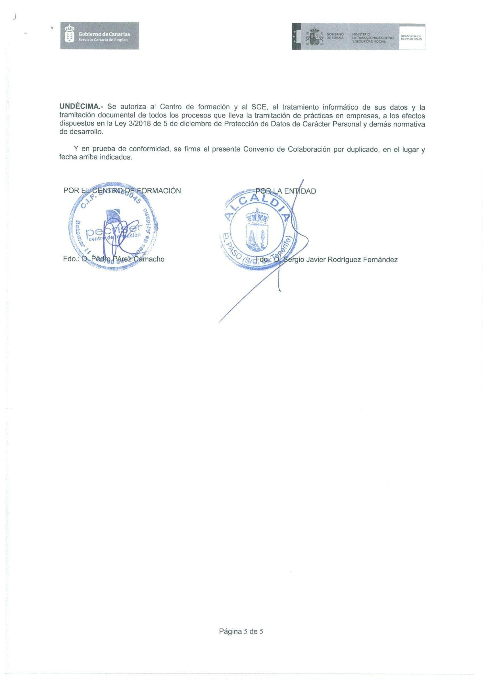
Firmado por:
ANA VIOLETA TAÑO FELIPE - Firma Externa
Fecha: 20-08-2020 07:52:21
Código Seguro de Verificación (CSV): D5F543F8325712D594EDFC4AF0D56F83
Comprobación CSV: https://sede.elpaso.es//publico/documento/D5F543F8325712D594EDFC4AF0D56F83
Fecha de sellado electrónico: 18-01-2022 11:37:26
- 5/6 -
Fecha de emisión de esta copia: 18-01-2022 11:37:28


Firmado por:
ANA VIOLETA TAÑO FELIPE - Firma Externa
Fecha: 20-08-2020 07:52:21
Código Seguro de Verificación (CSV): D5F543F8325712D594EDFC4AF0D56F83
Comprobación CSV: https://sede.elpaso.es//publico/documento/D5F543F8325712D594EDFC4AF0D56F83
Fecha de sellado electrónico: 18-01-2022 11:37:26
- 6/6 -
Fecha de emisión de esta copia: 18-01-2022 11:37:28

